第一天

**FUN假去麗寶~探索歡樂天空之夢摩天輪暢遊**

07:30-07:50 公司集合準備出發，不要遲到嚕 **(早上備有溫馨早餐)**

07:50-09:40 國道風光~車上行動電影院~車上團康

09:40-17:00 **麗寶樂園(探索主題樂園) + 麗寶outlet mall (特別安排搭乘天空之夢摩天輪)**

**探索主題樂園 (為方便遊玩，午餐自理)**

繽紛魔幻慶典國─充滿魔幻想像力的陸上主題樂園，每天上演著不同魔力的慶典節日…碰碰車、虛擬奇境、蛋糕洗鍋、彎曲球、神射手、投球瘋、摩天輪、陽光探戈、魔法風琴師、激流泛舟、採礦飛車、探險虎克、人魚木舟、露娜與海盜、皇冠鞦韆、轉轉笛諾、小蝸牛、旋轉木馬、時光旅行、飛象藍天、青蛙跳、花園小舟、搶救地心、時空飛俠、音速迴旋、銀河旋風、異次元風暴。

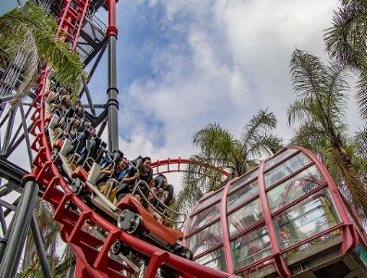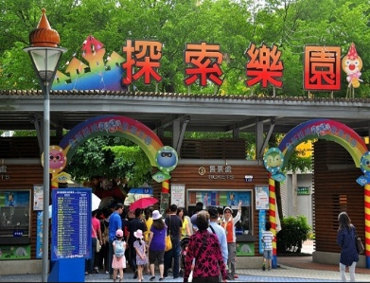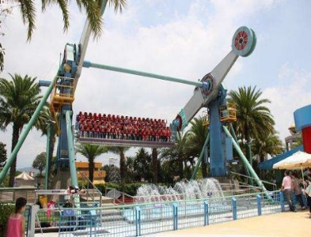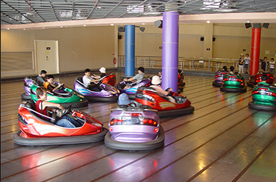

**麗寶OUTLET MALL**

麗寶OUTLET MALL與以往型態有所不同，以快樂為出發點，包含親子、時尚、休閒、娛樂與餐飲等主題，以度假及娛樂型態建設而成，並與麗寶樂園、福容大飯店、F3賽車場相結合，讓歡樂效果無限大！麗寶OUTLET MALL擁有全台灣最大摩天輪及1000席美食街。

**麗寶天空之夢摩天輪 (2017年最新，全亞洲第二大摩天輪，全台最大+最高摩天輪)**

「天空之夢」不僅是全台最大、也是全台最高摩天輪，由於坐落於海拔高度245公尺處，加上其他構造物的高度，搭乘至最高點384公尺的視覺高度，和101觀景大樓不相上下，除了大台中街景盡收眼底，還可遠眺台灣海峽、大安溪出海口、苗栗火炎山、雪山山脈等景觀。不僅白天可觀山望遠，到了夜晚，摩天輪燈光秀絢爛奪目，宛如巨大珠寶圓盤耀眼，「其實，摩天輪本身就是個景點，更是台中的嶄新地標！」

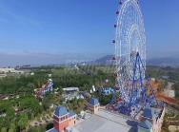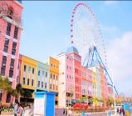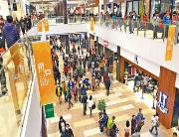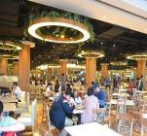

17:00-17:30 **麗寶福容飯店check in**

外觀以繽紛搶眼的色彩迎接旅客，與兩座水陸樂園的歡樂氣氛相映，打造出無限驚喜與現代結合的獨特風格。同時，以親子同樂的角度規劃整體的服務與設備，明亮開闊的客房空間、多重選擇的特色餐廳、豐富有趣的休閒環境，連接樂園和飯店的購物街，滿足闔家出遊及各種客層的住宿需求，讓所有入住的旅客都能盡情享受快樂假期。

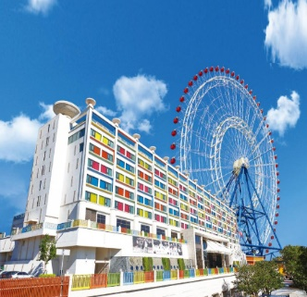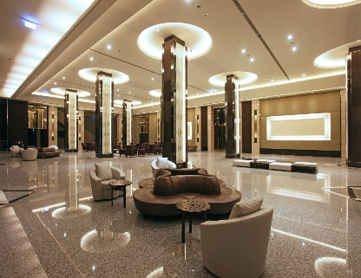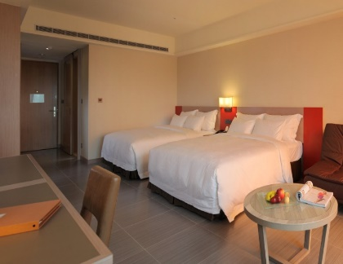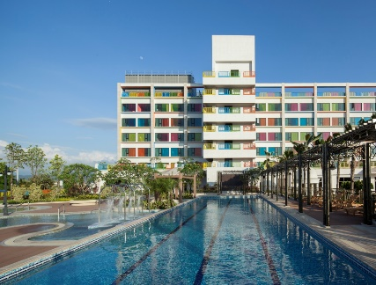

17:30-19:30 **享用晚餐-飯店內中式合菜**

19:30 餐後享用飯店內各項設施

第二天

07:00-10:00 早安您好!!飯店內早餐

11:00-11:20 飯店check out

12:00-15:00 **台中三井outlet (為方便遊玩，午餐自理)**

**台中三井OUTLET**。 MITSUI OUTLET PARK 台中港位於台中梧棲區，緊鄰觀光遊輪停靠港，設有170家國內外知名品牌展店，其中餐飲與娛樂約3成。 **台中三井OUTLET** 除了多家初次來台展店的餐廳之外，最大亮點還有高約60公尺的大型景觀摩天輪，及首度登台的戲雪主題樂園「SNOW TOWN」及日本室內遊樂園「ASOBI SQUARE」等。

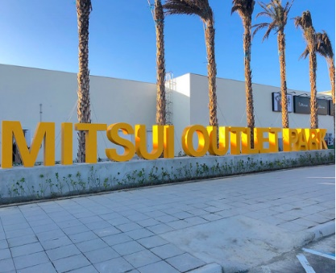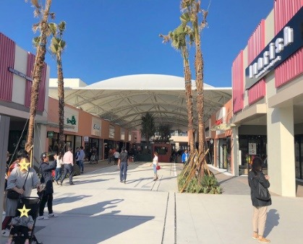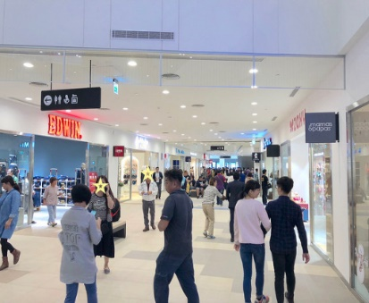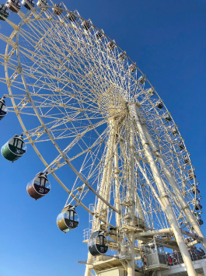

17:00-17:30 帶著滿滿的回憶，我們回家去

**以上時間僅供參考，實際時間請依現場為主。**

**出團期間：１０９年０８月０１日至１０９年１２月３０日止。**

**（清明　勞動　 端午 中秋 國定假日 連續假期不適用）**

**☆小孩不佔床２－未滿６歲**  
**☆２歲以下嬰兒５００元。**

**清明、勞動、端午連假出發 每人依照假日團費每人加收＋５００元**

|  |  |  |  |  |  |  |
| --- | --- | --- | --- | --- | --- | --- |
| 飯店 | 麗寶福容飯店 | | | | | |
| 出發日期 | 平日(周日至周五) | |  | | 假日(周六) | |
| 年齡 | 成人 | 小孩佔床 |  |  | 成人 | 小孩佔床 |
| 2人房 | 6399 | 6359 |  |  | 6099 | 5999 |
| 3人房 | 5899 | 5859 |  |  | 5899 | 5799 |
| 4人房 | 5699 | 5659 |  |  | 5699 | 5599 |
| 小孩不佔床  (不含早餐) | 3999 | |  | | 3999 | |
| 2歲以下 | 500 | |  | | 500 | |

|  |  |  |  |  |  |  |
| --- | --- | --- | --- | --- | --- | --- |
| 飯店 | 麗寶福容7/17-8/28 | | | | | |
| 出發日期 | 平日(周一至周四) | | 假日(周五)(周日) | | 大假日(周六) | |
| 年齡 | 成人 | 小孩佔床 | 成人 | 小孩佔床 | 成人 | 小孩佔床 |
| 2人房 | 6599 | 6559 | 7299 | 7259 | 7799 | 7759 |
| 3人房 | 6099 | 6059 | 6299 | 6259 | 6699 | 6659 |
| 4人房 | 5899 | 5859 | 5999 | 5959 | 6299 | 6259 |
| 小孩不佔床  (不含早餐) | 3999 | | 3999 | | 3999 | |
| 2歲以下 | 500 | | 500 | | 500 | |

房間報價以精緻家庭房為主 改和洋家庭或花園家庭房+300元 改豪華家庭房+600元

**＊費用包含**

1.交通：中型巴士來回車資及過路橋費。

2.餐食：第一天午餐自理、第一天晚餐中式晚餐、第二天早餐飯店內、第二天午餐自理。

3.住宿：麗寶福容(依報名人數安排房型)

4.活動：麗寶樂園門票探索、水上樂園二選一 摩天輪門票。

5.其他：車上提供礦泉水，歡迎隨時取用。

6.保險：新台幣５００萬旅行業責任險附加２０萬意外醫療險。

※ 依保險法規定，70歲以上、14歲以下之旅客，旅責險上限為200萬。

**＊費用不含**

1.領隊人員差旅費每人每天（含佔車位孩童）NT100元，請於出發當日回程於車上交付領隊。

2.個人因素所產生之消費，如飲料、私人購物費…等。

3.個人旅遊平安保險，依規定旅客若有個別需求，得自行投保旅行平安保險。

4.本行程表上未註明之各項開銷，建議、自費或自由行程所衍生之任何費用。

【貼心小提醒】

1. 麗寶樂園門票(探索世界/馬拉灣2擇1)，馬拉灣為夏季開放，開放時間請依麗寶樂園官網公告為主

2. 房客持樂園門票票根加購密室逃脫門票優惠加價$350/人

3. 如需升級或加購請於飯店櫃檯自費辦理，價格如有異動，將依飯店現場公告為主，敬請見諒

4. 個人習慣用藥，如暈車藥、感冒藥、防蚊蟲液…等，敬請參團旅客自備。

5. 以上行程所載明之行車時間僅供參考，因路況或假日車流過大時，行程順序將視實際情況調動。

6. 參團旅客於預定時間內準時集合，行程中如旅客因個人因素私自脫隊或集合不到將不予退費。

7. 行前如遇人力不可抗拒之因素，本公司保有延期出發或扣除已支付費用後再退費之權利。